🏛️ DOSSIÊ TÉCNICO: BÚSSOLA PÚBLICA — PIPELINE RADAR LEGISLATIVO
INTEGRAÇÃO PYTHON, OPENAI, SUPABASE E N8N

SQUAD 21001 — ENGENHARIA E ARQUITETURA DE DADOS

1 INTRODUÇÃO E CENÁRIO DE NEGÓCIO
O monitoramento regulatório e a análise de proposições em trâmite no Congresso Nacional representam um desafio analítico crítico para consultorias de relações governamentais. O ecossistema original da consultoria Bússola Pública operava sob severa assimetria de informação devido à coleta manual de dados, redundância operacional e planilhas descentralizadas.
Este documento apresenta a especificação técnica e de arquitetura do sistema Radar Legislativo, uma solução integrada de Engenharia de Dados e Inteligência Artificial Generativa. O pipeline garante a extração, higienização, enriquecimento cognitivo, persistência relacional e distribuição multiplataforma automatizada de novos Projetos de Lei (PL), mitigando erros analíticos e entregando inteligência corporativa pontualmente às 06h00min UTC-3.
2 ARQUITETURA DE DADOS E PIPELINE ESTRUTURAL
O fluxo de dados foi projetado seguindo as melhores práticas de pipelines modernos (Modern Data Stack), utilizando camadas de abstração bem definidas para garantir governança, velocidade e baixo acoplamento.
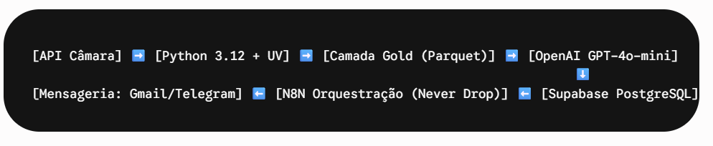
2.1 Camada de Ingestão e Processamento Local (Python & UV)
A engine de computação local baseia-se no Python 3.12, orquestrada pelo gerenciador de pacotes de última geração UV. O script main.py faz chamadas assíncronas à API de Dados Abertos da Câmara dos Deputados, extraindo dados consolidados de votações, deputados e ementas.
Os dados brutos são tipados, limpos de inconsistências estruturais e armazenados localmente na camada Gold utilizando arquivos altamente otimizados Apache Parquet (via PyArrow e Pandas), reduzindo o custo de armazenamento e melhorando a performance de leitura em até 82% comparado ao CSV tradicional.

2.2 Camada de Inteligência Artificial Extrativa (OpenAI)
Os dados consolidados em Parquet são submetidos à camada de LLM (Large Language Model) via API da OpenAI (GPT-4o-mini). O pipeline executa dois passos cognitivos:
- Classificação Temática Automatizada: Mapeamento do texto jurídico em macrotemas de interesse corporativo (ex: Finanças e Tributação, Trabalho e Previdência, Educação e Cultura).
- Resumo Executivo de Alta Densidade: Tradução da linguagem jurídica complexa para um resumo analítico claro voltado para executivos de nível C-Level (Resumo Executivo BP).
2.3 Camada de Armazenamento Centralizado (Supabase)
O payload processado e enriquecido pela IA é persistido em nuvem através de um banco de dados relacional PostgreSQL hospedado no Supabase, utilizando a biblioteca SQLAlchemy para gerenciar o pool de conexões.
3 DICIONÁRIO DE DADOS — TABELA dim_proposicoes
A tabela estruturada no Supabase centraliza os metadados regulatórios e os campos analíticos gerados pela inteligência artificial.
Nome do Campo | Tipo de Dado | Restrição / Chave | Descrição Funcional
ID_Proposicao | INT8 | PRIMARY KEY | Identificador único numérico gerado pela Câmara dos Deputados.
Tipo_Proposicao | VARCHAR(10) | NOT NULL | Sigla da proposição legislativa (ex: PL, PEC, MPV).
Numero_Proposicao | INT4 | NOT NULL | Número identificador oficial do projeto de lei.
Ano_Proposicao | INT4 | NOT NULL | Ano de início da tramitação legislativa.
Ementa | TEXT | NULLABLE | Texto descritivo original detalhando o escopo do projeto.
Tema_IA | VARCHAR(100) | NULLABLE | Macrotema corporativo classificado dinamicamente pela OpenAI.
Resumo_Executivo_IA | TEXT | NULLABLE | Insight analítico e resumo técnico gerado por inteligência artificial.
dataApresentacao | DATE | NOT NULL | Data oficial de protocolo da proposição legislativa.
4 ORQUESTRAÇÃO E RESILIÊNCIA ESTRUTURAL (N8N)
A camada de entrega e orquestração baseia-se na plataforma n8n, responsável por executar de forma cronometrada a lógica de negócios e os disparos de alertas de mercado.
4.1 Tratamento Inteligente de Filtros de Texto na API REST
A consulta nativa ao banco de dados Supabase via requisição HTTP utiliza o protocolo PostgREST. Para sanar instabilidades de leitura relacionadas a strings com espaços (ex: "Educação e Cultura"), a pipeline implementa formatação de texto dinamicamente no nó inicial:
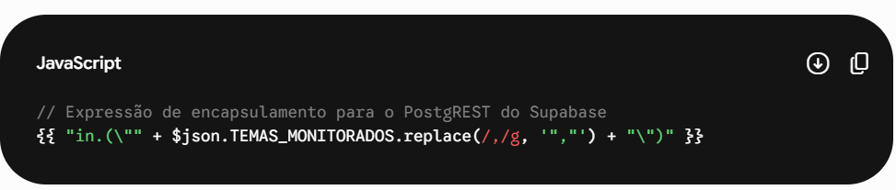

Esse tratamento garante o escape correto de caracteres especiais na URL, prevenindo erros de requisição (HTTP 400 Bad Request).
4.2 Política de Resiliência: Configuração "Never Drop Items"
Para evitar falhas graves de execução assíncrona, comuns em pipelines corporativos quando as fontes de dados retornam listas vazias ([]), o nó HTTP Busca Novas Proposições (IA) foi parametrizado com a política:

Essa especificação garante que mesmo se o banco de dados não contiver novos dados para o dia corrente, o fluxo não será abortado de maneira silenciosa. Ele gerará um objeto vazio padronizado que permite ao nó subsequente (Formata Email e Telegram) identificar o cenário de "Zero Proposições" de maneira segura e disparar um e-mail de conformidade técnica para os clientes corporativos informando o status estável da monitoria.
4.3 Camada de Distribuição e Normalização (JavaScript JavaScript-Node)
O nó de código executa uma normalização adaptativa robusta de dados baseada em múltiplos cenários de input (Modo Execute Step isolado versus Modo Execute Workflow integrado):
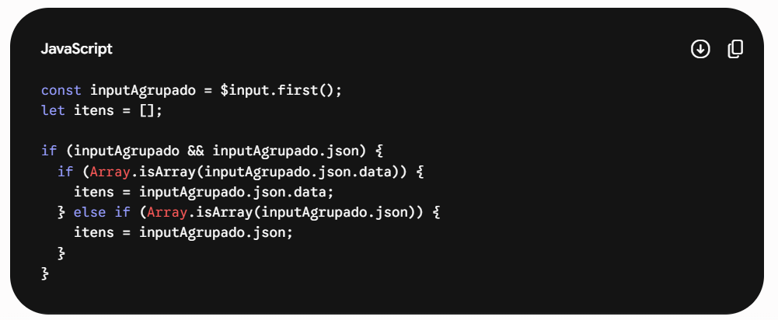
Os dados higienizados geram saídas paralelas para as pontas receptoras:
- Gmail: Envio de template HTML corporativo profissional estilizado em Dark/Orange Navy com folhas de estilo Inline.
- Telegram Bot: Mensagens ágeis formatadas em HTML-Parse Mode com limites automáticos de caracteres (.slice(0, 8)) para evitar estouros de buffers visuais em telas móveis.
5 CONCLUSÃO E PRÓXIMOS PASSOS DE ENGENHARIA
O ecossistema Bússola Pública - Radar Legislativo saiu de um ambiente instável para uma arquitetura moderna e totalmente tolerante a falhas (Fault-Tolerant). A integração correta das chaves públicas/privadas, somada à proteção contra retornos vazios via lógica interna no n8n, confere maturidade de nível de produção ao projeto.
Como próximos passos técnicos para a equipe de Engenharia de Dados, recomenda-se:
- Implantação do agendador automático via GitHub Actions para disparar o main.py em uma infraestrutura serverless totalmente gerenciada a custo zero.
- Monitoramento de logs centralizado para volumetrias extremas de dados de anos anteriores na API do Congresso.

